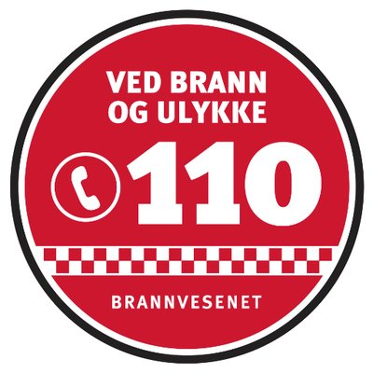

NYTT NASJONALT OPPDRAGSHÅNDTERINGSSYSTEM FOR 110-NØDSENTRALENE

SSA-T Bilag 10

Lisensbetingelser for standardprogramvare

Versjon | Ansvarlig | Dato | Kommentar
0.9
1.0
1.1
1.2

Innhold

1. Innledning 4
2. Kommersiell programvare 4
3. Fri programvare 4
4. Vedlegg til Bilag 10 4

Innledning
Bilag 10 beskriver vilkår og betingelser knyttet til standard programvare, som er en del av leveransen, men som må leveres under særskilte standard lisensvilkår.

Informasjon til Leverandøren: den grønne teksten i kursiv gir Leverandøren informasjon og veiledning om utfylling av de forskjellige punktene i dokumentet. Leverandørens svar skal plasseres der det bes om Leverandørens besvarelse eller beskrivelse i kursiv i blått. Leverandørens svar/tekst skal være i kursiv i blått.

Kommersiell programvare
<Dersom kommersiell standardprogramvare er en del av Leverandørens leveranser og må leveres undergitt særskilte lisensvilkår, bes Leverandøren spesifisere de aktuelle programvarekomponentene nedenfor med referanse til aktuelle lisensbetingelser. Leverandøren bes også vedlegge lisensbetingelsene som et vedlegg til Bilag 10.>

<Vennligst gi en beskrivelse her.>

Fri programvare
<Dersom fri programvare er en del av Leverandørens leveranser, bes Leverandøren spesifisere de aktuelle programvarekomponentene nedenfor med referanse til aktuelle lisensbetingelser. For velkjente lisensvilkår (GPL, BSD, ISC osv.) er det tilstrekkelig med angivelse av lisenstype og ev. versjon, mens for de mer uvanlige bes Leverandøren vedlegge lisensbetingelsene som et vedlegg til Bilag 10.>

<Vennligst gi en beskrivelse her.>

Vedlegg til Bilag 10

Vedlegg | Vedlagt

